NOME: DATA:

Exercícios de Evolução de seres vivos - Ciências 7° ano

1) Quando falamos em evolução, referimo-nos às mudanças que os organismos sofrem através do tempo. Diversos pesquisadores tiveram ideias evolucionistas; outros, no entanto, acreditavam que organismos eram imutáveis. Todos os nomes abaixo se referem a evolucionistas, exceto:

a) Lamarck.
b) Darwin.
c) Wallace.
d) Aristóteles.

2) A figura abaixo representa os experimentos realizados por Francesco Redi, relacionados à origem da vida. Qual teoria o cientista buscava refutar com esses experimentos?

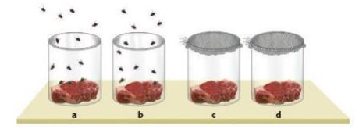

a) Evolução
b) Lamarckismo
c) Abiogênese
d) Hipótese autotrófica da origem da vida

3) É comum ouvirmos pessoas falando erroneamente que Darwin afirmou que o homem veio do macaco. Diferentemente do que muitos dizem, Darwin apenas explicou que em algum momento no passado todos nós compartilhamos um ancestral. Baseando-se nessa afirmação e nos seus conhecimentos sobre o darwinismo, marque a alternativa que indica corretamente duas ideias centrais da teoria evolucionista proposta por Darwin.

a) Lei do uso e desuso e lei da herança dos caracteres adquiridos.
b) Seleção natural e fluxo gênico;
c) Ancestralidade comum e seleção natural.
d) Seleção natural e lei da herança dos caracteres adquiridos.

4) É comum que os livros e meios de comunicação representem a evolução do Homo sapiens a partir de uma sucessão progressiva de espécies, como na figura.

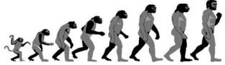

Coloca-se na extrema esquerda da figura as espécies mais antigas, indivíduos curvados, com braços longos e face simiesca. Completa-se a figura adicionando, sempre à direita, as espécies mais recentes: os australopitecus quase que totalmente eretos, os neandertais, e finaliza-se com o homem moderno.
Esta representação é:

a) adequada. A evolução do homem deu-se ao longo de uma linha contínua e progressiva. Cada uma das espécies fósseis já encontradas é o ancestral direto de espécies mais recentes e modernas.
b) adequada. As espécies representadas na figura demonstram que os homens são descendentes das espécies mais antigas e menos evoluídas da família: gorila e chimpanzé.
c) inadequada. Algumas das espécies representadas na figura estão extintas e não deixaram descendentes. A evolução do homem seria melhor representada inserindo-se lacunas entre uma espécie e outra, mantendo-se na figura apenas as espécies ainda existentes.
d) inadequada. Algumas das espécies representadas na figura podem não ser ancestrais das espécies seguintes. A evolução do homem seria melhor representada como galhos de um ramo, com cada uma das espécies ocupando a extremidade de cada um dos galhos.

5) A teoria moderna da evolução, ou teoria sintética da evolução, incorpora os seguintes conceitos à teoria original proposta por Darwin:

a) mutação e seleção natural.
b) mutação e adaptação.
c) mutação e recombinação gênica.
d) recombinação gênica e seleção natural.
GABARITO
Questão 1 | Questão 2 | Questão 3 | Questão 4 | Questão 5
D | C | C | D | C

